В МБДОУ «Детский сад «Белочка» был проведен физкультурный досуг «Ты и я – спортивная семья». В досуге приняли участие 4 команды, где участники команды – это дети из одной семьи.
Семья Шлыковых Данила и Кирилл Семья Бровиных Иван и Никита
Семья Колбиковых Аня и Саша. Семья Ермолаевых Саша и Ярослав
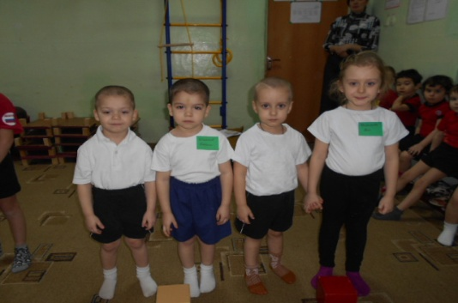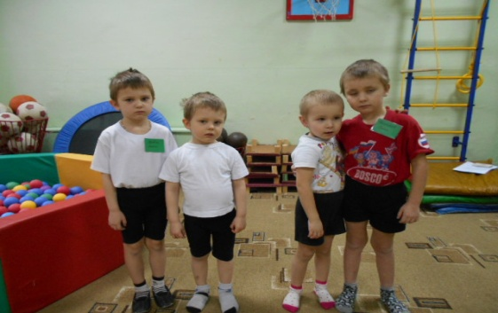
В ходе соревнований командам предстояло поучаствовать в интересных эстафетах, где дети показали взаимовыручку, дружбу, сплоченность, волю к победе.
1-я эстафета «Собери шары своего цвета».
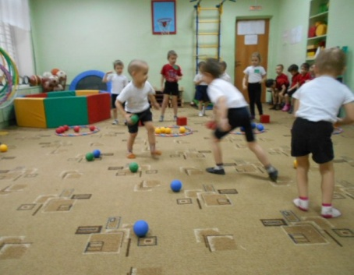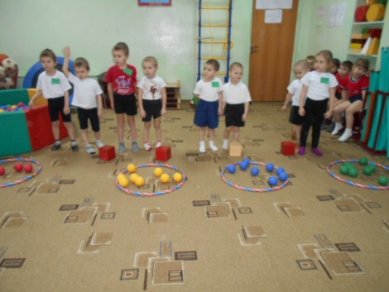
2-я – эстафета. «Семейный завтрак».
3-я эстафета «Генеральная уборка».
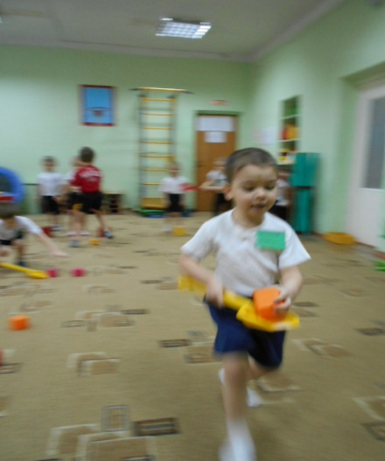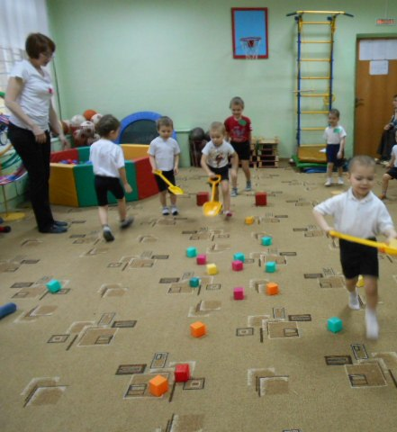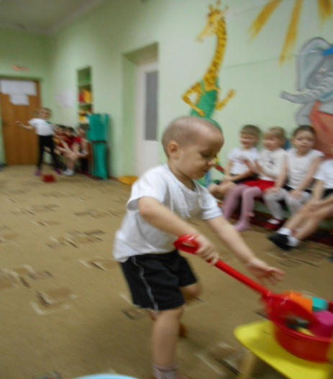

4-я эстафета «Собери свои игрушки».
5-я эстафета. Эстафета «След в след»
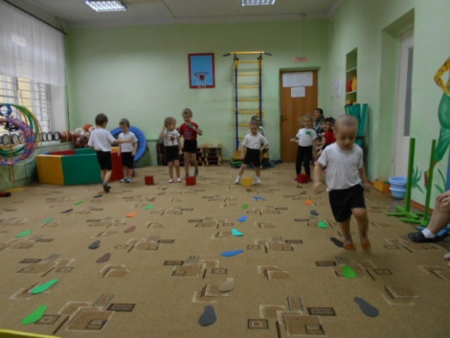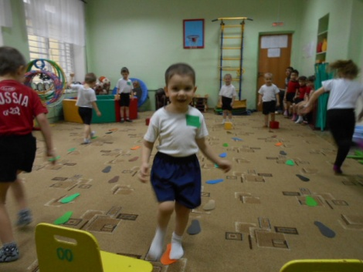
6-я эстафета. «Поход в супермаркет».
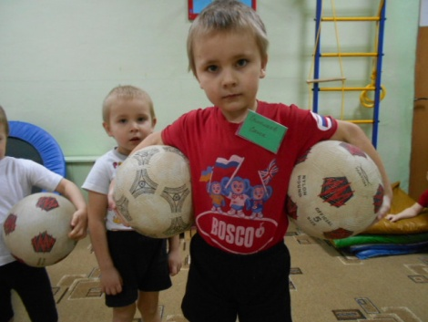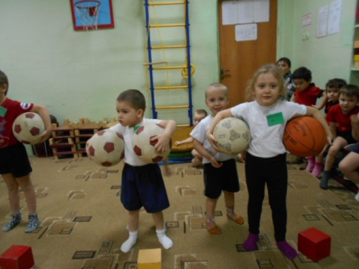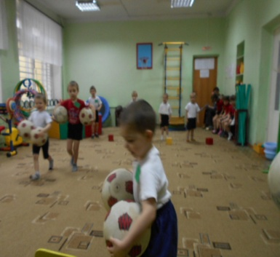
7-я эстафета «Проще простого»
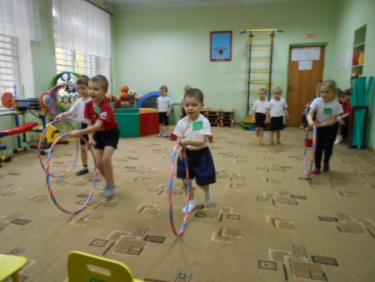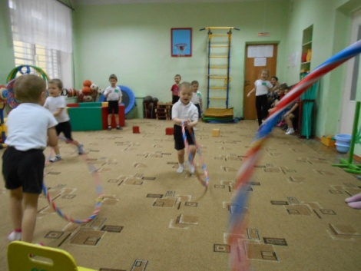
8 эстафета — “Попади в корзину”
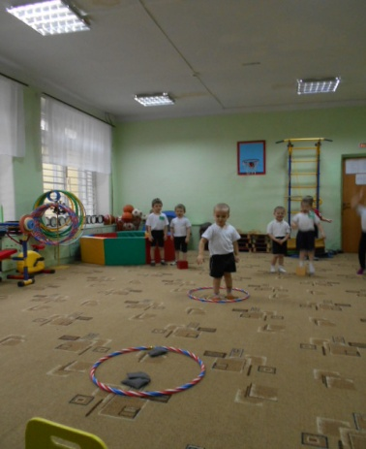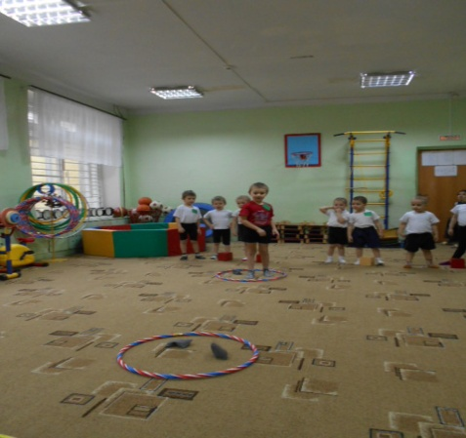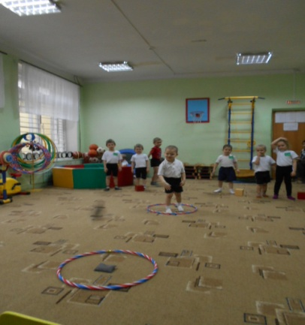

9-я эстафета. “ Комбинированная эстафета ”
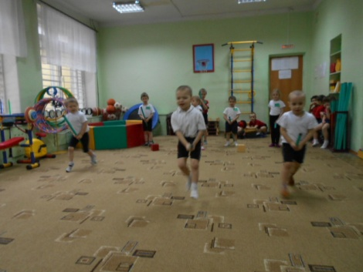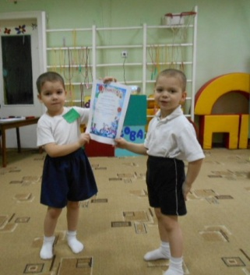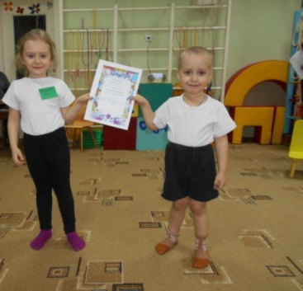

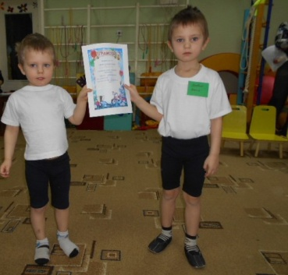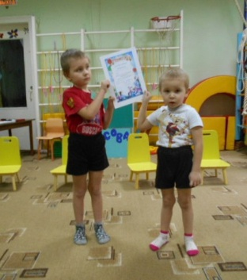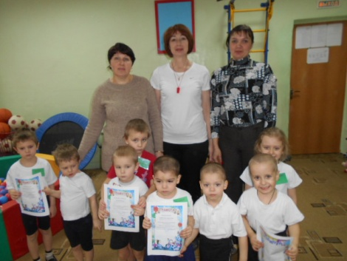
Эстафеты проходили со спортивным задором, шумно и очень весело. Все участники получили большое удовольствие и массу впечатлений!

